

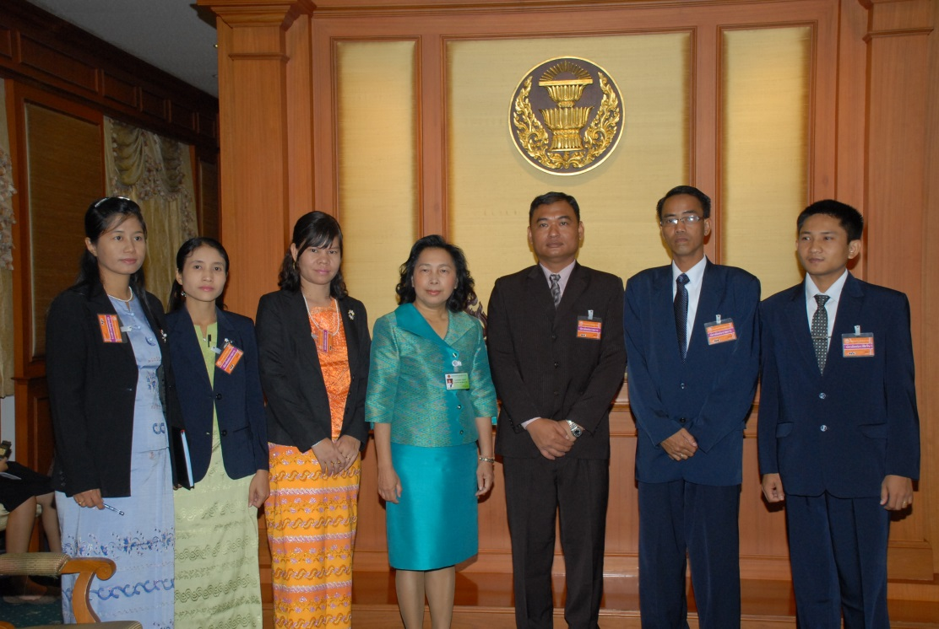

ศึกษาดูงานด้านบรรณารักษ์ศาสตร์และการให้บริการด้านวิชาการรัฐสภาไทย

นางพรรณิภา เสริมศรี (ที่ ๔ จากซ้าย) รองเลขาธิการสภาผู้แทนราษฎร ให้การรับรอง นาย U Phone Kyi Aung (ที่ ๕ จากซ้าย) รองผู้อำนวยการคณะกรรมาธิการและการประชุม สาธารณรัฐสหภาพเมียนมาร์ และคณะ ในโอกาสเดินทางมาเยือนประเทศไทย และเข้าเยี่ยมชมพร้อมทั้งศึกษาดูงานด้านบรรณารักษ์ศาสตร์และการให้บริการด้านวิชาการของรัฐสภาไทย ณ ห้องรับรอง ชั้น ๒ อาคารรัฐสภา ๑

*********************************

